Министерство образования и науки Российской Федерации

Федеральное государственное бюджетное образовательное учреждение

высшего образования

ТОМСКИЙ ГОСУДАРСТВЕННЫЙ УНИВЕРСИТЕТ

СИСТЕМ УПРАВЛЕНИЯ И РАДИОЭЛЕКТРОНИКИ (ТУСУР)

Кафедра компьютерных систем в управлении и проектировании (КСУП)

РАЗРАБОТКА ПРИЛОЖЕНИЯ «WebChat»

Пояснительная записка к лабораторной работе

по дисциплине «Проектирование программных приложений»

Студент гр.587-М1

______ Кузнецов С. В.

«___»_____________2018 г.

___________________

___________________

______ _____________

«___»_____________2018 г.

Томск 2018

Содержание

1 Введение 3

1.1 Требования к программе 3

1.2 Описание функциональных возможностей приложения 3

1.3 Графический интерфейс 4

2 2 Основная часть 5

2.1 Текстовое описание 5

3 Проверка на корректность введенных данных 7

4 Заключение 9

# 1 Введение

Целью данной лабораторной работы является обучение разработки интернет приложений.

Назначением данной программной документации является описание разрабатываемого приложения и процесса его разработки. Разрабатываемое приложение служит для обеспечения обмена сообщениями между пользователями.

## Требования к программе

Разрабатываемое приложение должно удовлетворять следующим требованиям:

1. иметь графический интерфейс пользователя;
2. должно при вводе параметров проверять их адекватность, а также корректность ввода этих параметров;
3. работа с базой данных через ORM Dapper;
4. использование паттерна IOC
5. использование AJAX
6. реализация миграций
7. программа должна быть разработана на IDE Visual Studio 2017 на языке программирования C# на технологии ASP.NET.

## Описание функциональных возможностей приложения

Разработанная программа должна представлять собой веб-приложение, веб-страницы которого предоставляют доступ к ее функциям обмена сообщениями и создания объявления.

Программа должна обеспечить выполнение функций:

* ввод параметров: имя пользователя, ввод текста сообщения, электронной почты и телефона;
* обмен сообщениями;
* отслеживание активных пользователей и отсоединение пользователей при неактивности;
* отображение новых сообщений и истории сообщений;
* добавление новых объявлений по введенным параметрам в базу данных;
* удаление объявления.

## Графический интерфейс

Ниже представлены: страница пользовательского интерфейса для обмена сообщениями (рисунок 1.3.1), страница пользовательского интерфейса для создания объявлений (рисунок 1.3.2).

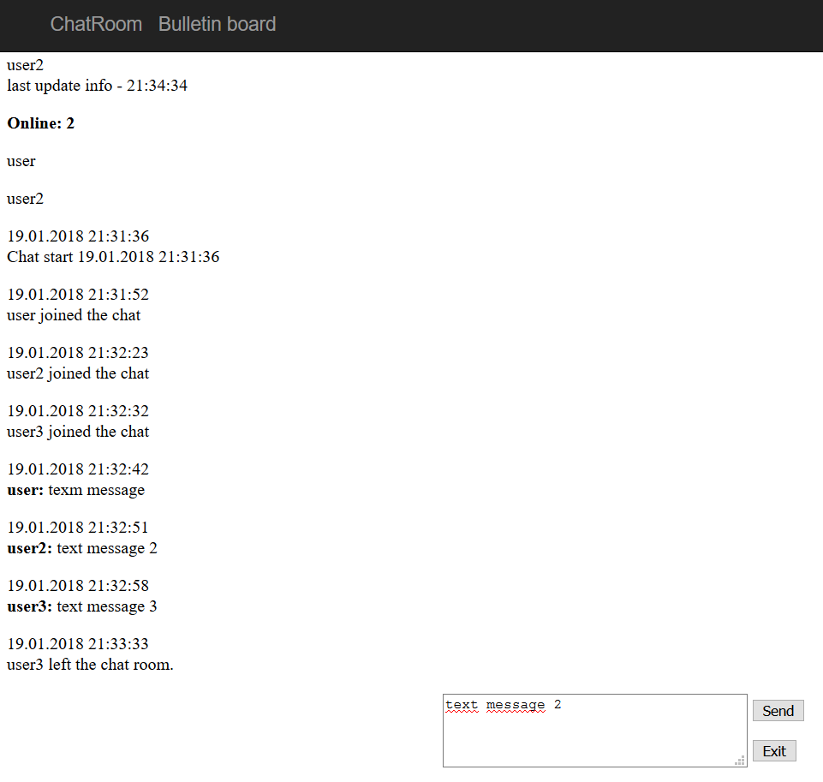

Рисунок 1.3.1 – Обмен сообщениями

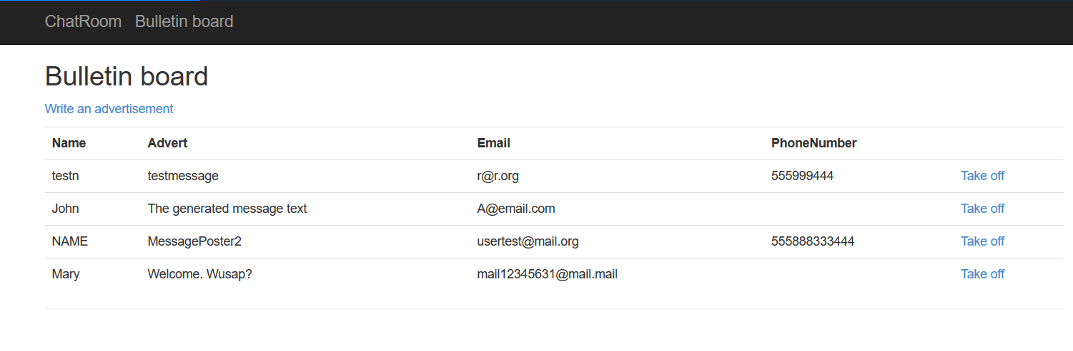

Рисунок 1.3.2 – Доска объявлений

# 2 Основная часть

В ходе проектирования архитектором или программистом создается проектная документация, включающая текстовые описания, диаграммы, модели будущей программы на основе UML диаграмм.

UML – является графическим языком для визуализации, описания параметров, конструирования и документирования различных систем. Диаграммы создаются с помощью специальных CASE средств. На основе технологии UML строится единая информационная модель.

## Текстовое описание

Диаграмма вариантов использования разрабатываемого приложения представлена на рисунке 2.1.

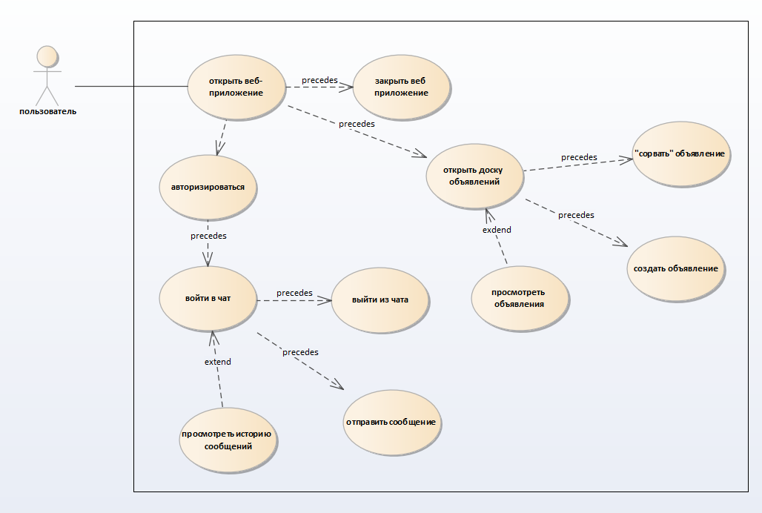

Рисунок 2.1 – Диаграмма вариантов использования

Ниже представлена таблица моделей, образующих связи реализации.

Таблица 2.1 – Описание модели Poster

|  |  |  |
| --- | --- | --- |
| Название | Тип | Описание |
| Поля | | |
| Id | Int | Идентификатор для базы данных |
| Name | String | Имя автора объявления |
| Advert | String | Текст объявления |
| Email | String | Электронная почта |
| PhoneNumber | String | Номер телефона |

Таблица 2.2 – Описание модели ChatUser

|  |  |  |
| --- | --- | --- |
| Название | Тип | Описание |
| Поля | | |
| Name | String | Имя пользователя в чате |
| LoginTime | DataTime | Время подключения |
| LastPing | DataTime | Время последнего обновления с конкретным пользователем |

Таблица 2.3 – Описание модели ChatMessage

|  |  |  |
| --- | --- | --- |
| Название | Тип | Описание |
| Поля | | |
| User | ChatUser | Пользователь связанный с сообщением |
| Data | DataTime | Время отправки сообщения |
| Text | String | Текст сообщения |

# Проверка на корректность введенных данных

При попытках ввода недопустимых символов окно веб-формы укажет пользователю, в каких ячейках произошла ошибка и какого характера, пример некорректного ввода изображены на рисунке 3.1. При вводе корректных данных после нажатия на “Create” произойдет запись объявления в базу данных (рисунок 3.2).

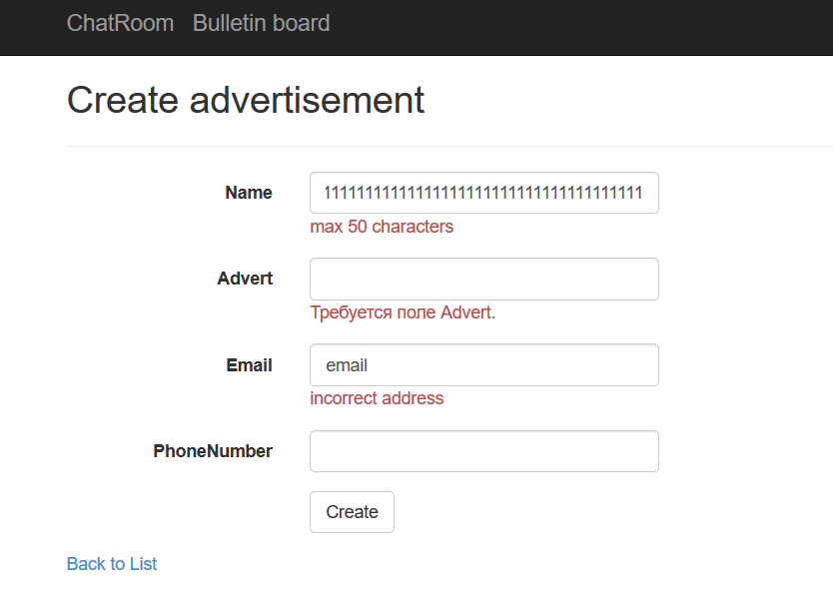Рисунок 3.1 – Пример некорректного ввода



Рисунок 3.2 – Добавление записи при корректном вводе

**4 Заключение**

В ходе разработки приложения была написана документация, в которой содержится техническое задание, представлены описание моделей и диаграмма вариантов использования, проверка валидации и реакция на некорректный ввод.